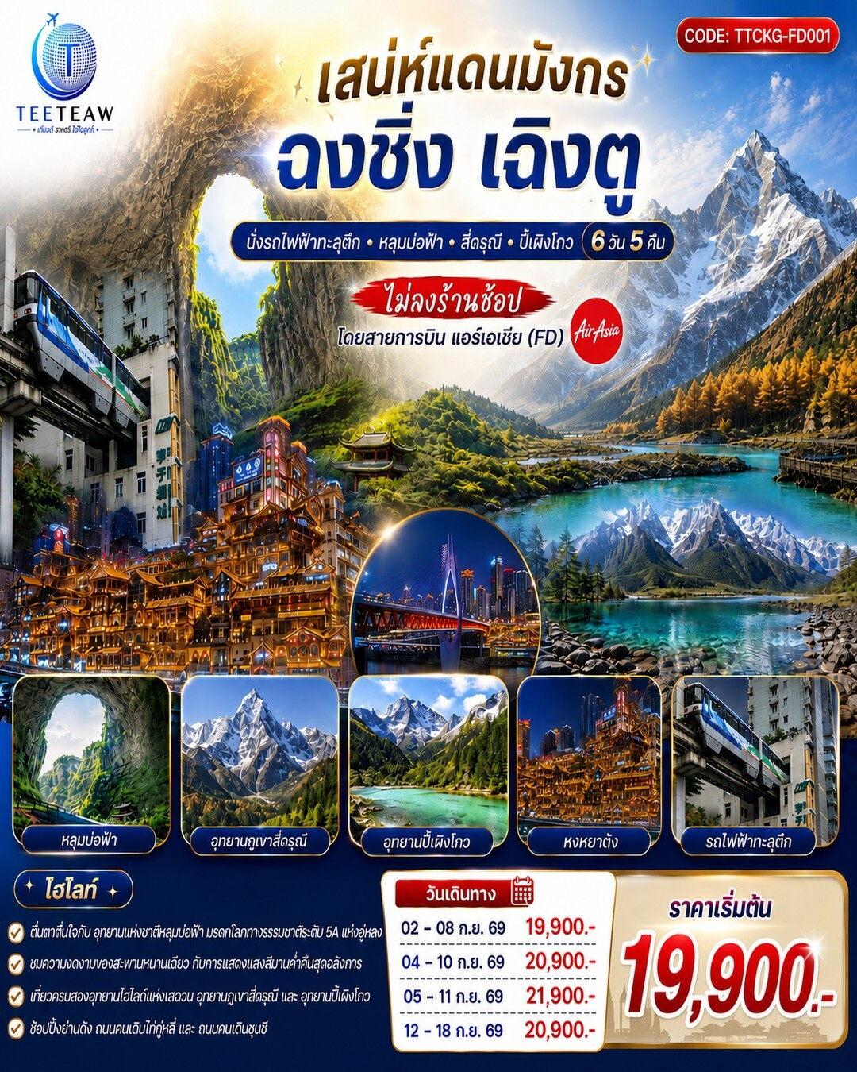

เสน่ห์แดนมังกร ฉงชิ่ง เฉิงตู
นั่งรถไฟฟ้าทะลุตึก • หลุมบ่อฟ้า • สี่ดรุณี • ปี้เผิงโกว 6 วัน 5 คืน
**ไม่ลงร้านช้อป** โดยสายการบิน แอร์เอเชีย (FD)
วัน | โปรแกรมท่องเที่ยว | เช้า | เที่ยง | ค่ำ | ที่พัก
1 | สนามบินดอนเมือง – ฉงชิ่ง (FD556 06.10 – 10.20 น.) – ศาลาประชาคม (ด้านนอก) – นั่งรถไฟฟ้าทะลุตึก – อู่หลง |  |  |  | YIYUN HOTEL  หรือ ระดับเทียบเท่า 4 ดาว
2 | อุทยานเขานางฟ้า(รวมรถไฟเล็ก) – อุทยานหลุมบ่อฟ้า+สะพานสวรรค์(รวมลงลิฟต์แก้ว+รถอุทยาน+รถกอล์ฟ) – จุดชมวิวระเบียงแก้วฉงชิ่ง – ฉงชิ่ง - ชมวิวหงหยาต้ง |  |  |  | HOLIDAY INN EXPRESS HOTEL CIGIKOU หรือ ระดับเทียบเท่า 4 ดาว
3 | ฉงชิ่ง – นั่งรถไฟความเร็วสูงสู่เฉิงตู (ไม่รวมรถขนกระเป๋า) – จัตุรัสหย่างเทียนวู่  รูปปั้นหมีแพนด้าเซลฟี่ – ร้านหนังสือจงซูเก๋อ – ตูเจียงเยี่ยน – สะพานหนานเฉียว  +ชมแสงสียามค่ำคืน Blue Tears |  |  |  | LAVENDE HOTEL DUJIANGYAN หรือ ระดับเทียบเท่า 4 ดาว
4 | ตูเจียงเอี้ยน – ภูเขาสี่ดรุณี – ซวงเฉียวโกว (รวมรถอุทยาน) – ตูเจียงเอี้ยน |  |  |  | LAVENDE HOTEL DUJIANGYAN หรือ ระดับเทียบเท่า 4 ดาว
5 | ตูเจียงเอี้ยน – อุทยานปี้เผิงโกว  (รวมรถอุทยานและรถกอล์ฟ) – เฉิงตู |  |  |  | RLVER HOTEL CHENGDU หรือ ระดับเทียบเท่า 4ดาว
6 | เฉิงตู – วัดต้าสือ –ตึก IFS +แพนด้ายักษ์ – ถนนคนเดินไท่กู่หลี่ – ถนนคนเดินชุนชี – สนามบินเฉิงตู
7 | สนามบินเฉิงตู – สนามบินดอนเมือง  (FD563: 02.50 – 05.00 น.)

กําหนดวันเดินทาง | ผู้ใหญ่/เด็ก  พัก 2-3 ท่าน ท่านละ | ราคาทัวร์  (ไม่รวมตั๋วเครื่องบิน) | พักเดี่ยว  เพิ่มท่านละ
02 – 08 ก.ย. 69 | 19,900.- | 11,900.- | 5,000.-
04 – 10 ก.ย. 69 | 20,900.- | 12,900.- | 5,000.-
05 – 11 ก.ย. 69 | 21,900.- | 13,900.- | 5,000.-
12 – 18 ก.ย. 69 | 20,900.- | 12,900.- | 5,000.-
ราคาทัวร์ข้างต้นยังไม่รวมค่าทิปมัคคุเทศน์ท้องถิ่นและคนขับรถ 2,000 บาท/ท่าน/ทริป
โปรแกรมอาจจะมีการปรับเปลี่ยนตามความเหมาะสมของสภาพอากาศและฤดูกาล
*ราคานี้เป็นราคาพิเศษไม่มีราคาเด็ก*
** หากมีการจองตั๋วภายในประเทศ กรุณาเช็คไฟล์ทคอนเฟิร์มกับเจ้าหน้าที่ก่อนทุกครั้ง**

วันที่ 1 | สนามบินดอนเมือง – ฉงชิ่ง (FD556 06.10-10.20 ) – ศาลาประชาคม – นั่งรถไฟฟ้าทะลุตึก – อู่หลง
03.00 น. | พร้อมกันที่ท่าอากาศยานดอนเมือง อาคารผู้โดยสารระหว่างประเทศ อาคาร 1 ชั้น 3 เคาน์เตอร์สายการบิน Air Asia (FD) โดยมีเจ้าหน้าที่บริษัทคอยให้การต้อนรับและอำนวยความสะดวกตรวจเช็คสัมภาระและเอกสารการเดินทางให้กับทุกท่าน  * รวมน้ำหนักกระเป๋า 20 กิโลกรัม/ท่าน
06.10 น. | ออกเดินทางสู่ ฉงชิ่ง ประเทศจีน สายการบิน Air Asia เที่ยวบินที่ FD556  *ไม่มีบริการอาหารและเครื่องดื่ม  **สายการบินแอร์เอเชีย จัดที่นั่งโดยระบบอัตโนมัติ ผู้โดยสารไม่สามารถระบุหรือเลือกที่นั่งได้ ทั้งนี้หาก  ประสงค์เลือกที่นั่งล่วงหน้า สามารถแจ้งเพิ่มเติมโดยมีค่าใช้จ่ายตามเงื่อนไขของสายการบิน
10.20 น. | เดินทางถึง ท่าอากาศยานมหานครฉงชิ่ง เมืองมหาอำนาจทางด้านอุตสาหกรรม การค้า คมนาคม และการศึกษาของภาคตะวันตกที่สำคัญของประเทศจีนมีความสำคัญมาตั้งแต่ยุคจ้านกว๋อปัจจุบันยกระดับเป็นมหานครใหญ่ขึ้นตรงกับรัฐบาลกลาง ที่สำคัญเป็นเมืองที่มีจุดท่องเที่ยวหลากหลายทั้งทางธรรมชาติและวัฒนธรรม หลังจากผ่านพิธีการตรวจคนเข้าเมืองเรียบร้อยแล้ว นำท่านเดินทางเข้าสู่ตัวเมืองฉงชิ่ง  เวลาท้องถิ่นเร็วกว่าประเทศไทย 1 ชั่วโมง  (เพื่อความสะดวกในการนัดหมาย กรุณาปรับนาฬิกาของท่านเป็นเวลาท้องถิ่น)
กลางวัน | รับประทานอาหารกลางวัน ณ ภัตตาคาร (มื้อที่ 1)
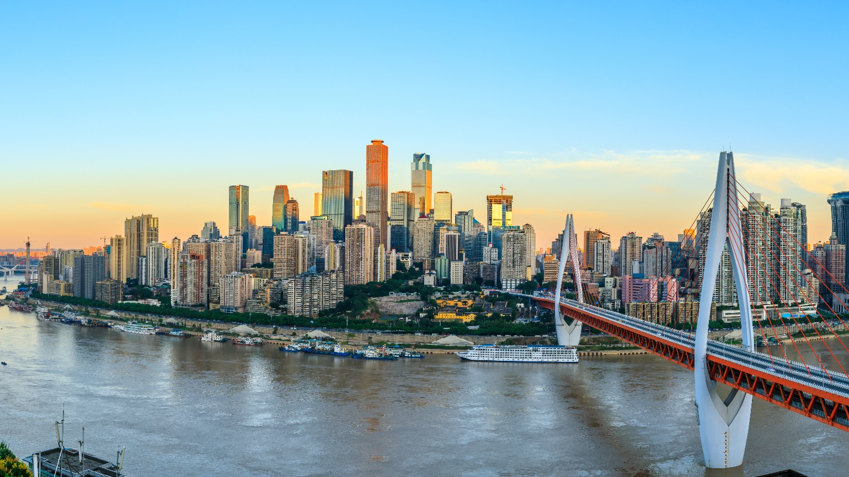
บ่าย | จากนั้นนำท่านชม มหาศาลาประชาคม ถือเป็นหนึ่งในสัญลักษณ์ของเมืองฉงชิ่งที่มีลักษณะพิเศษในการก่อสร้าง โดยมีการผสมผสานลักษณะเด่นของศิลปะในยุคราชวงค์หมิงและราชวงค์ชิงเข้าไว้ด้วยกันอย่างลงตัว ทั้งสีสันและรูปแบบการจัดวางโครงสร้างอันโดดเด่น รวมถึงยังมากด้วยคุณค่าทางประวัติศาสตร์ เพราะจำลองมาจากหอฟ้าเทียนถานในเมืองปักกิ่ง ปัจจุบันใช้เป็นที่ประชุมสภาผู้แทน และเป็นโรงละครของประชาชนที่สามารถบรรจุคนได้กว่า 4,000 คน
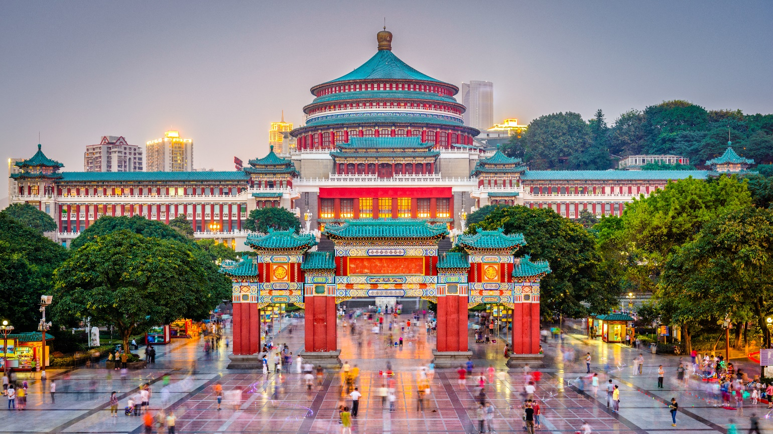
 | นำท่านพร้อมสัมผัสประสบการณ์แปลกใหม่ นั่งรถไฟฟ้าทะลุตึก เป็นรถไฟฟ้าสาย 2 ของมหานครฉงชิ่ง ที่กำลังวิ่งผ่านสถานีหลีจื่อป้า (Liziba Station) ทะลุตึก19ชั้นซึ่งเป็นอาคารที่พักอาศัยของประชาชนรถไฟฟ้าสายนี้ถูกสร้างขึ้นโดยไม่ต้องรื้อถอนตึกดังกล่าว โดยสถานีหลีจื่อป้าใช้พื้นที่เพียงชั้น 6-8 ของตัวอาคารเท่านั้น แต่ประชาชนที่อาศัยอยู่ไม่ต้องกังวลเรื่องของเสียงรบกวน เนื่องจากผ่านการออกแบบให้สามารถลดเสียงการทำงานด้วยอุปกรณ์ชนิดพิเศษ ที่ทำให้เสียงของรถไฟฟ้าสายนี้ดังเท่าเครื่องล้างจาน (ประมาณ 75.8 เดซิเบล)
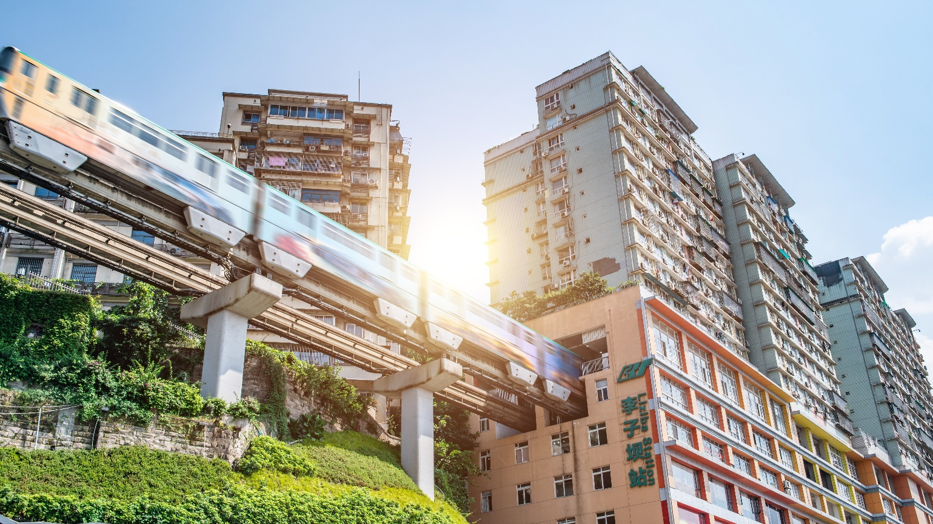
 | จากนั้นนำท่านเดินทางสู่ เมืองอู่หลง ตั้งอยู่ทางทิศตะวันออกเฉียงใต้ของ เมืองฉงชิ่งเป็นเมืองที่อยู่ท่ามกลางหุบเขาโอบล้อมด้วยภูเขาสูง ทำให้เมืองนี้มีป่าไม้ และพื้นที่สีเขียวเยอะและอากาศดี มีแม่น้ำอู่เจียงไหลตัดผ่านกลางเมือง (ใช้เวลาในการเดินทางโดยประมาณ 3 ชั่วโมง)
ค่ำ | รับประทานอาหารค่ำ ณ ภัตตาคาร (มื้อที่ 2)
ที่พัก | YIYUN HOTEL หรือ ระดับเทียบเท่า 4 ดาว (มาตรฐานจีน)
วันที่ 2 | อู่หลง – อุทยานเขานางฟ้า – อุทยานหลุมบ่อฟ้า+สะพานสวรรค์ (รวมลงลิฟต์แก้ว+รถอุทยาน+รถกอล์ฟ) – จุดชมวิวระเบียงแก้ว – ฉงชิ่ง – หงหยาต้ง
เช้า | รับประทานอาหารเช้า ณ ห้องอาหารภายในโรงแรม (มื้อที่ 3)
นำท่านเที่ยวชม อุทยานเขานางฟ้า (นั่งรถไฟเล็กชมอุทยาน) อุทยานท่องเที่ยวทางธรรมชาติ
ระดับ 4A ของประเทศจีน มีบรรยากาศสวยงามและมีพื้นที่กว้างใหญ่ด้วยความสวยงามที่โดด
เด่นของที่นี่ และเป็นอุทยานที่ประกอบไปด้วยต้นไม้เขียวขจีทั้งผืนป่า รายล้อมด้วยภูเขา
รูปทรงแปลกตา หญ้าที่นี่ใช้เป็นอาหารสัตว์ได้ตลอดทั้งปี และในฤดูหนาวที่นี่จะกลายเป็นลาน
หิมะขนาดใหญ่กลายเป็นสิ่งมหัศจรรย์ 4 อย่างที่พบได้ในที่นี่ที่เดียว
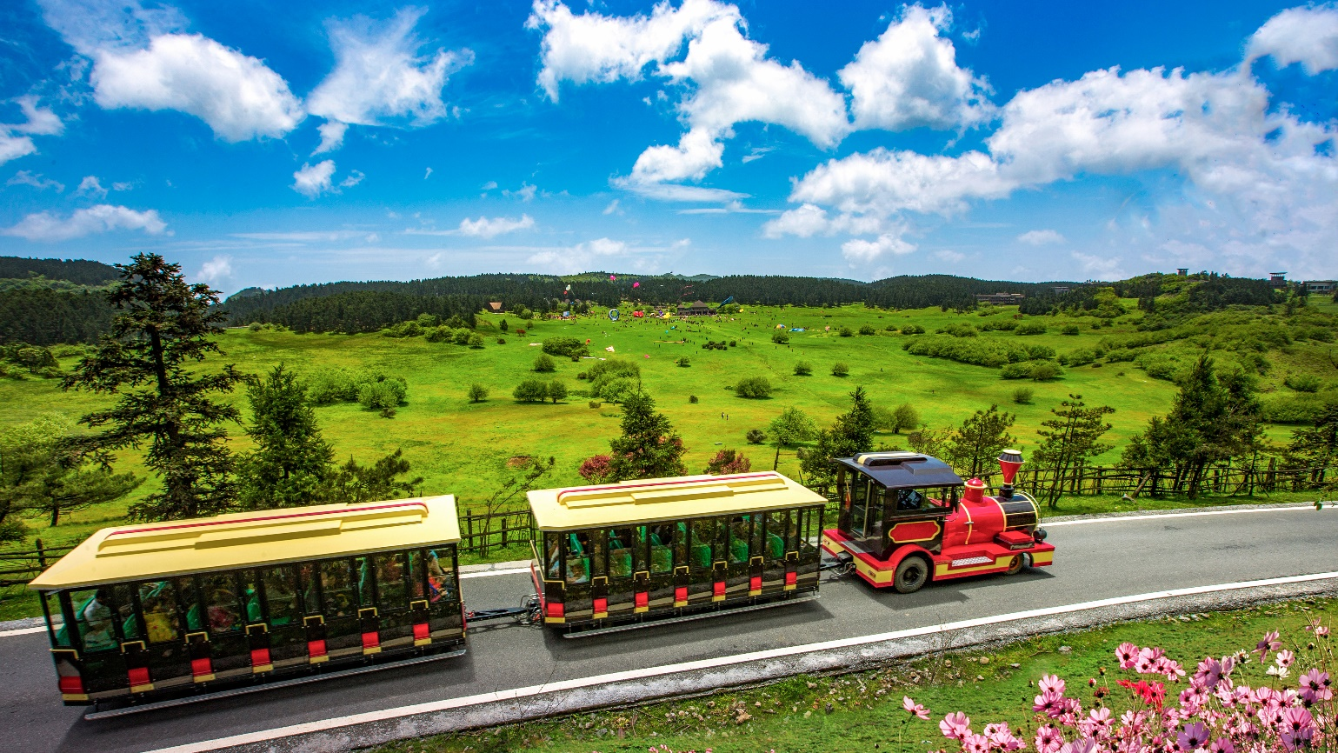
กลางวัน | รับประทานอาหารกลางวัน ณ ภัตตาคาร (มื้อที่ 4)
บ่าย | นำท่านเดินทางสู่ อุทยานแห่งชาติหลุมฟ้าสะพานสวรรค์ (รวมรถอุทยาน+ลิฟต์แก้ว+รถแบตเตอรี่) มรดกโลกทางธรรมชาติระดับ 5A ที่เกิดจากการยุบตัวของเปลือกโลก ทำให้เกิดเป็นบ่อหลุมขนาดใหญ่ที่ลึกประมาณ 300-500 เมตร และมีบางส่วนเป็น โพลงทะลุเหมือนกับสะพานทอดข้ามระหว่างภูเขา ภายในอุทยานแห่งชาติหลุมฟ้า -สะพานสวรรค์ ยังมีโรงเตียมเก่าๆ ซึ่งเป็นจุดแวะพักของคนเดินทางในสมัยก่อนตั้งแต่ในสมัยราชวงศ์ถัง (ค.ศ. 618-907) และจุดนี้เองที่จางอี้โหมวใช้เป็นฉากในหนังการถ่ายทำหนังเรื่อง "ศึกโค่นบัลลังก์วังทอง ล่าสุดใช้เป็นฉากในหนังฮอลิวู๊ดฟอร์มยักษ์ TRANFORMER4 ที่โด่งดังไปทั่วโลก
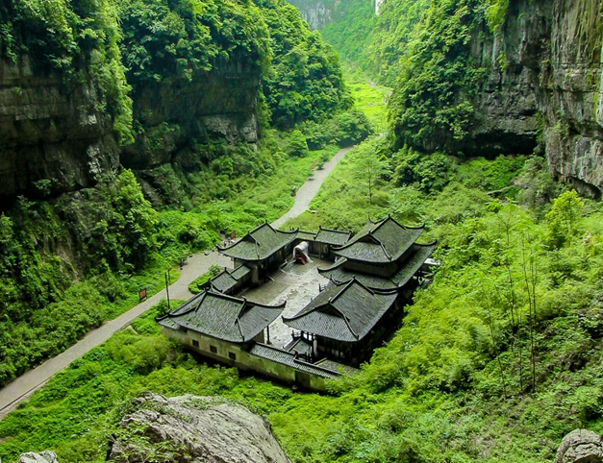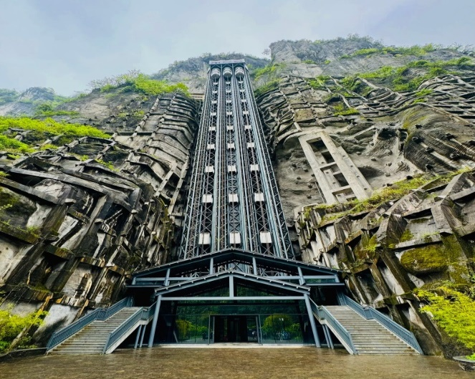
 | นำท่านสู่ ระเบียงแก้ว จุดชมวิวที่ใหญ่ที่สุดในเอเซียออกแบบโดยผู้เชียวชาญกว่า 20 คนจากทั้งในและนอกจีน ตั้งอยู่ 11 เมตรเหนือขอบหน้าผาสูงในเมืองเซียนหนู่ชาน กว้างอีก 26 เมตร หรือถ้าหากวัดจากระดับน้ำทะเลก็สูง 1,200 เมตร ว่ากันว่าน่าจะเป็นระเบียงจุดชมวิวกระจกที่ใหญ่ที่สุดในเอเชียแล้วยังสามารถมองชมวิวมุมสูงได้ทะลุถึงก้นอุทยานกันเลยทีเดียวให้ท่านได้วัดใจเดินชมวิวและเก็บภาพได้ตามอัธยาศัย เดินทางสู่เมืองฉงชิ่ง
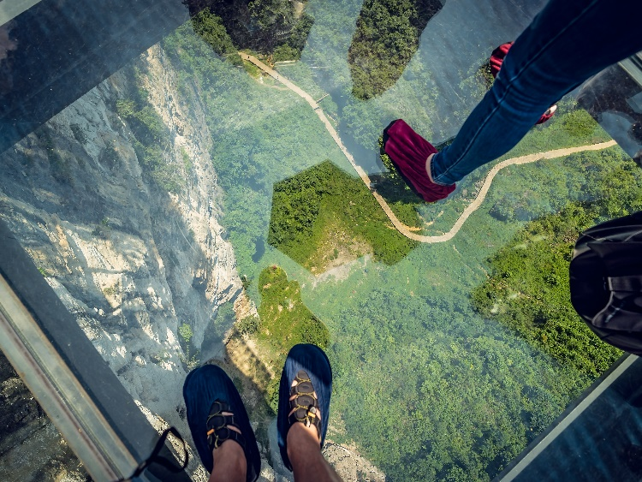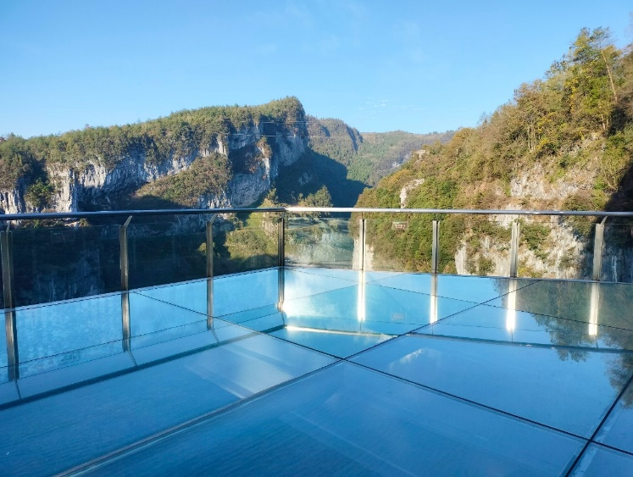
ค่ำ | รับประทานอาหารค่ำ ณ ภัตตาคาร (มื้อที่ 5)
 | นำท่านเดินทางกลับสู่ มหานครฉงชิ่ง (ใช้เวลาในการเดินทางประมาณ 3 ชั่วโมง) นำท่านชมความงดงามยามค่ำคืน “หงหยาต้ง” คอมเพล็กซ์ในรูปทรงอาคารโบราณขนาดใหญ่ ภายในมีร้านค้า ร้านอาหาร ร้านขายสินค้าที่ระลึก ฯลฯ ที่นี่ถือเป็นจุดนัดพบพักผ่อนของชาวเมือง และจุดชมวิวชั้นดี อีกทั้งยังเป็นจุดถ่ายรูปที่สำคัญของนักท่องเที่ยวอีกด้วย
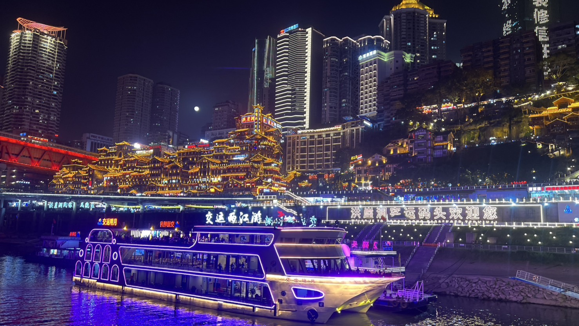
 | Optional Tour ไฮไลท์ล่องเรือแม่น้ำเหลียงเจียงชมวิวฉงชิ่งตอนกลางคืน ท่านจะได้พบกับทัศนียภาพยามค่ำคืนที่สวยงาม ชมแสงไฟสว่างไสวจากตึกหงหยาต้งในยามค่ำคืน ใช้เวลาในการล่องเรือ 1.30 ชั่วโมง 300 หยวน/ท่าน หากท่านใดสนใจ สามารถสอบถามเพิ่มเติมและชำระเงินได้ที่ไกด์ท้องถิ่นหรือหัวหน้าทัวร์
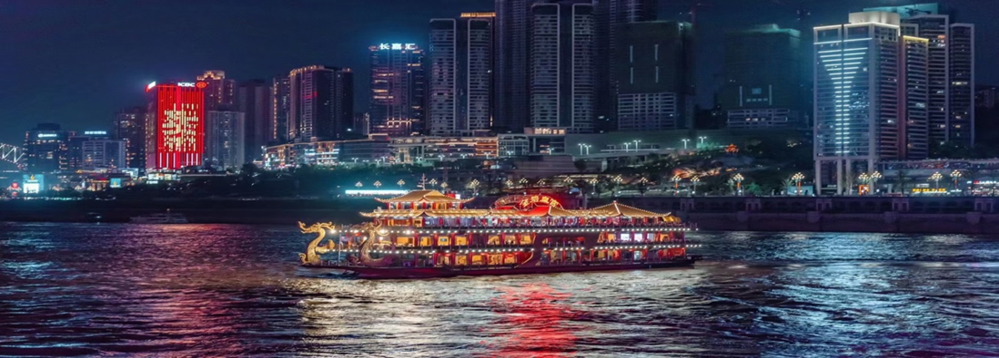
ที่พัก | HOLIDAY INN EXPRESS HOTEL CIGIKOU หรือ ระดับเทียบเท่า 4 ดาว (มาตรฐานจีน)
วันที่ 3 | ฉงชิ่ง – นั่งรถไฟความเร็วสูงสู่เฉิงตู (ไม่รวมรถขนกระเป๋า) – จัตุรัสหย่างเทียนวู่  รูปปั้นหมีแพนด้าเซลฟี่ – ร้านหนังสือจงซูเก๋อ – ตูเจียงเยี่ยน – สะพานหนานเฉียว  +ชมแสงสียามค่ำคืน Blue Tears
เช้า | รับประทานอาหารเช้า ณ ห้องอาหารภายในโรงแรม (มื้อที่ 6)
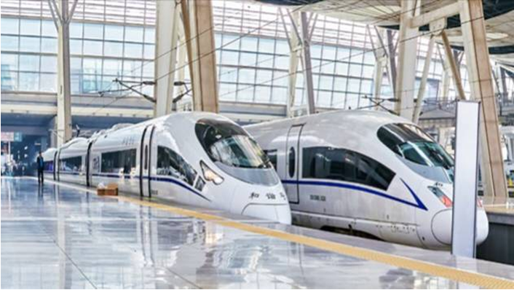
จากนั้นนำท่านเดินทางต่อเข้าสู่เมือง เฉินตู (เดินทางโดยรถไฟ ใช้เวลาเดินทางประมาณ 3 ชั่วโมง) เฉิงตู (Chengdu) (ไม่รวมรถขนกระเป๋า) เป็นเมืองเอกอันยิ่งใหญ่ตั้งอยู่ใจกลาง มณฑลเสฉวน ประเทศจีน ซึ่งอยู่บริเวณลุ่มแม่น้ำหมิน ที่อุดมสมบูรณ์ มีประชากรราว 14 ล้านคน เมืองเฉิงตูนั้นนอกจากจะเป็นทั้งศูนย์กลางด้านการเมือง การทหาร การศึกษา การคมนาคม และอุตสาหกรรมแห่งภูมิภาคตะวันตกเฉียงใต้แล้ว ยังพรั่งพร้อมไปด้วยวัฒนธรรมโบราณ และศิลปะที่หลากหลายที่สืบทอดมายาวนานนับพันปี คู่ขนานไปกับเทคโนโลยีที่ก้าวล้ำนำสมัยได้อย่างลงตัว ซึ่งเราจะพบเห็นได้ที่เมืองเฉิงตู
กลางวัน | รับประทานอาหารกลางวัน ณ ภัตตาคาร(มื้อที่ 7)
บ่าย | จากนั้นนำท่านเดินทางสู่ เมืองตูเจียงเยี่ยน ซึ่งตั้งอยู่บริเวณที่ราบลุ่มของแม่น้ำหมินเจียง นครเฉิงตู มณฑลเสฉวน ในเมืองตูเจียงเยี่ยนแห่งนี้ จัดเป็นระบบชลประทานที่เก่าแก่ที่สุดของโลก ซึ่งถูกสร้างขึ้นมานานกว่า 2,250 ปี ทั้งยังเป็นโครงการน้ำขนาดใหญ่เพียงแห่งเดียวที่ยังหลงเหลืออยู่จากสมัยโบราณ ที่ใช้เทคนิคการทดน้ำโดยที่ไม่ได้มีการสร้างเขื่อนกักน้ำ (ใช้เวลาเดินทางประมาณ 1.30ชั่วโมง)
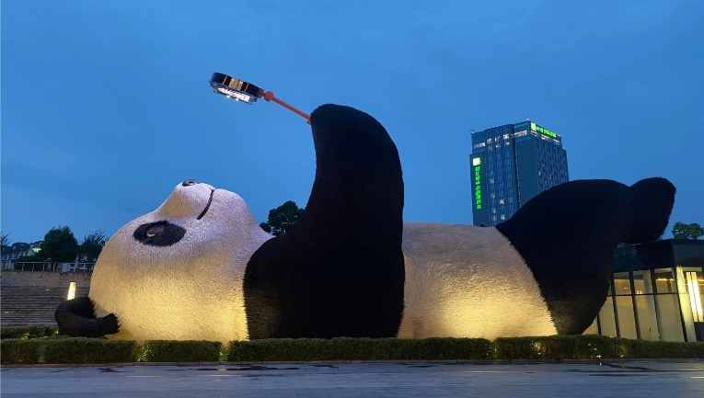
นำท่านเที่ยวชม จตุรัสหย่างเทียนวู่ นำท่านถ่ายกับรูปปั้นผลงานศิลปะ รูปปั้นหมีแพนด้านอนเซลฟี ที่ตั้งอยู่กลางจตุรัสสุดน่ารัก ซึ่งออกแบบโดยนักออกแบบชื่อดัง Florentijn Hofman หมีแพนด้าตัวนี้มีความยาว 26 เมตร กว้าง 11 เมตร สูง 12 เมตรและหนัก 130 ตัน อยู่ในท่านอนหงายอยู่บนพื้น เท้ายกขึ้นจับไม้เซลฟี่สีชมพู เล่นถ่ายเซลฟี่อย่างสบายอารมณ์ น่ารักน่าเอ็นดูมาก นักออกแบบ Hofman แนะนำว่าผลงานแพนด้ายกโทรศัพท์มือถือขึ้นเพื่อถ่ายเซลฟี่มีความสนุกมาก ด้วยท่าทางสบายๆ ผ่อนคลายและมีความสุข และเป็นการแสดงออกด้วยภาษาทางศิลปะแบบหนึ่งที่สะท้อนชีวิตในท้องถิ่น มอบความรู้สึกสนิทสนมและมีความสุขกับผู้ชมทุกท่าน
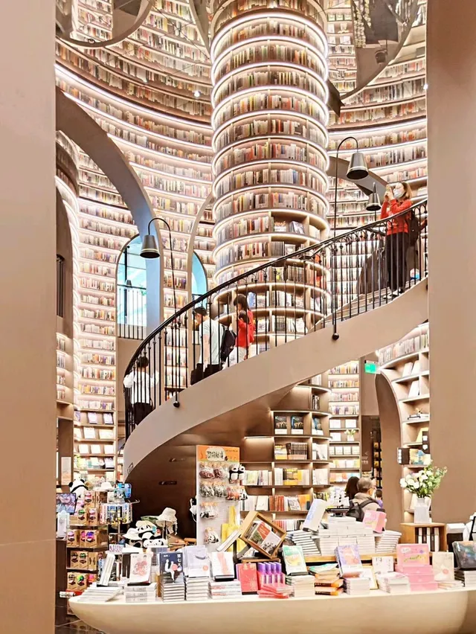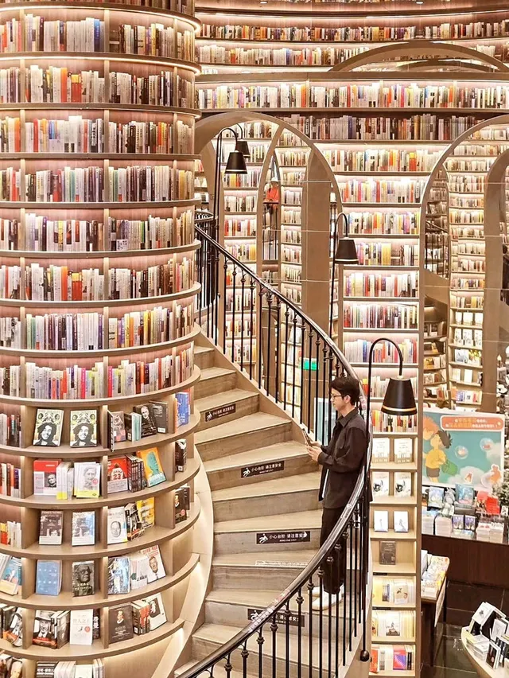
 | นำท่านเดินชม ร้านหนังสือจงซูเก๋อ (Zhongshuge) ที่ตูเจียงเยี่ยนเป็นร้านหนังสือที่ตกแต่สวยงามคล้ายเขาวงกตเพดาด้านบนจะเป็นกระจกทำให้เห็นเป็นภาพสะท้อนที่ส่งให้ร้านดูยิ่งใหญ่
ค่ำ | รับประทานอาหารค่ำ ณ ภัตตาคาร (มื้อที่ 8)
นำท่านชมวิวที่สะพานหนานเฉียว ตั้งอยู่บนแม่น้ำหมิงเจียง เป็นสะพานสไตล์โบราณสร้างขึ้นในราชวงศ์ชิง (พ.ศ. 2421) ผู้พิพากษาของมณฑลได้ออกแบบและสร้างสะพานไม้ เดิมมีชื่อ ผู่จี้เฉียวบริเวณสะพานตกแต่งประดับประดาอย่างสวยงามด้วยแสงไฟนีออน ชมการแสดงน้ำตาสีฟ้าน้ำในแม่น้ำเป็นสีฟ้าสวยงามอย่างยิ่ง
กรณีที่ งดการแสดงน้ำตาสีฟ้าเนื่องจากสภาพอากาศ หรือเหตุอื่นใด ขอสงวนสิทธิ์ในการคืนเงินค่าเข้าชมแก่คณะ เนื่องจากการแสดงไม่มีค่าเข้าชม
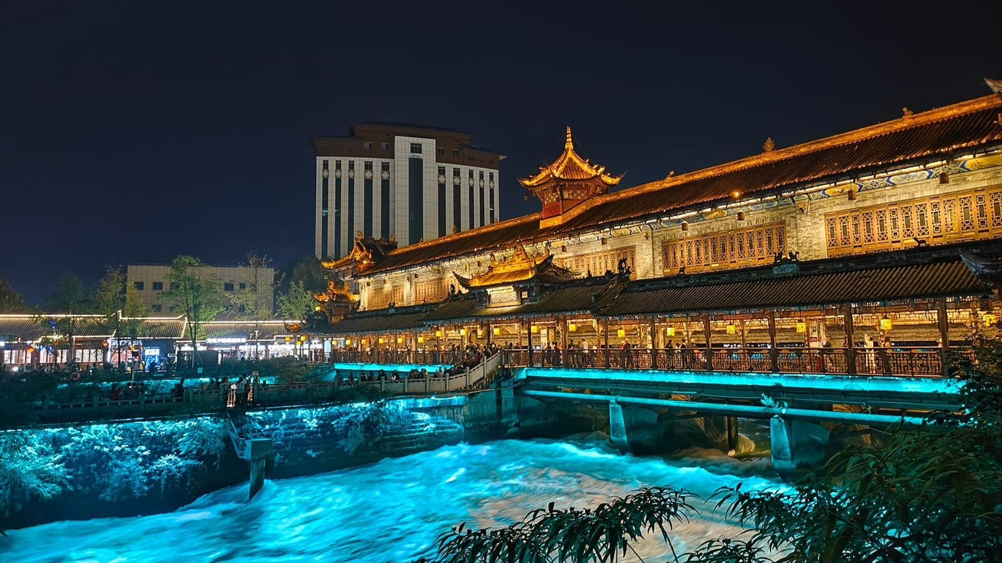
ที่พัก | LAVENDE HOTEL DUJIANGYAN หรือ ระดับเทียบเท่า 4 ดาว (มาตรฐานจีน)
วันที่ 4 | ตูเจียงเอี้ยน – ภูเขาสี่ดรุณี – ซวงเฉียวโกว (รวมรถอุทยาน) – ตูเจียงเอี้ยน
เช้า | รับประทานอาหารเช้า ณ ห้องอาหารภายในโรงแรม (มื้อที่ 9)
 | นำท่านเดินทางเข้าสู่ อุทยานสี่ดรุณี (รวมรถอุทยาน) หรือ ซื่อกูเหนี่ยงซาน ตั้งอยู่ในมณฑลเสฉวน ประเทศจีน เป็นยอดเขา 4 ลูกที่เรียงรายติดต่อกันไปจากทิศเหนือถึงทิศใต้เป็นระยะทาง 3.5 กิโลเมตร โดยมีความสูงเหนือระดับน้ำทะเลแบ่งเป็น 6,250 เมตร/ 5,664 เมตร/ 5,454 เมตร และ 5,355 เมตร บนยอดเขาทั้ง 4 แห่งนี้จะมีหิมะปกคลุมตลอดทั้งปี ทำให้ดูเหมือนส่วนศีรษะที่คลุมด้วยผ้าสีขาวของหญิงสาว 4 คน จึงเป็นที่มาของชื่อ “ภูเขาสี่ดรุณี” นั่นเองพื้นที่บริเวณภูเขาสี่ดรุณีนั้นเป็นพื้นที่ชั้นหินแบบยุคโบราณ, เพราะเหตุผลที่ว่า ยอดเขามีลักษณะแปลกที่พบเห็นได้น้อย, บนยอดเขามีหิมะปกคลุมตลอดปี, ทำให้ได้รับฉายาว่า “ราชินีแห่งดินแดนเสฉวน”หรือ “ภูเขาศักดิ์สิทธิ์แห่งดินแดนทางทิศตะวันออก” มียอดเขาที่มีระดับความสูงน้ำทะเลสูงเกิน 5000 เมตร ถึง 61 ลูกรอยต่อระหว่างภูเขามีบ่อบึงทะเลสาบอยู่ถึง 25 แห่ง มีน้ำตกอยู่ 120 กว่าแห่ง
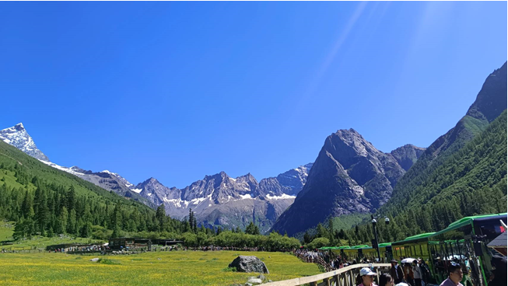
 | นำท่านเที่ยวชม หุบเขาซวงเฉียวโกว เป็นจุดวิวทิวทัศน์ที่สวยที่สุด ชมความงามธรรมชาติของซวงเฉียวโกว(ลำน้ำสองสะพาน) ธารน้ำมีความยาว 35 กิโลเมตร มีทิวทัศน์ของภูเขาเป็นหลัก, ลำธารผ่านจุดต่างๆที่เป็นจุดทิวทัศน์ ไม่ว่าจะเป็น ซานกัวจวง, เขาหนิวซิน, เย่เหรินเฟิง ถือเป็นจุดท่องเที่ยวแห่งหนึ่งของเขาสี่ดรุณีที่รวบรวมจุดสำคัญหลายๆอย่างเข้าด้วยกันไว้ ชมไฮไลท์จุดชมวิว ได้แก่ ชมหุบเขาหยินหยาง ทุ่งต้นหยาง แล้วเดินทางเข้าสู่ส่วนลึกสุด ท่านจะได้เห็นธารน้ำแข็ง ภูเขากระจกแก้ว ภูเขาดวงอาทิตย์ ภูเขาดวงจันทร์ ยอดเขากระต่ายทะเลสาบ และ ทุ่งหญ้าเหนียนหยูป้า
กลางวัน | รับประทานอาหารกลางวัน ณ ภัตตาคาร (มื้อที่ 10)
บ่าย | นำท่านดินทางกลับสู่ เมืองตูเจียงเอี้ยน อยู่ในมนฑณเสฉวน เมืองขนาดกลาง ๆ กำลังน่าเที่ยวและน่าค้นหา โดยเฉพาะอย่างยิ่งได้ชื่อว่าเป็นเมืองที่มีการจัดการกับ "น้ำ" ได้อย่างมีประสิทธิภาพ อีกทั้งยังดีที่สุดเมืองหนึ่งของจีน สามารถแก้ปัญหาน้ำท่วมเมืองจนกลายมาเป็น "แดนสวรรค์" ของชาวเมืองแทน เพราะมีเขื่อนตูเจียงเยี่ยน
ค่ำ | รับประทานอาหารค่ำ ณ ภัตตาคาร (มื้อที่ 11)
ที่พัก | LAVENDE HOTEL DUJIANGYAN หรือ ระดับเทียบเท่า 4 ดาว (มาตรฐานจีน)
วันที่ 5 | ตูเจียงเอี้ยน – อุทยานปี้เผิงโกว (รวมรถอุทยานและรถกอล์ฟ) – เฉิงตู
เช้า | รับประทานอาหารเช้า ณ ห้องอาหารภายในโรงแรม (มื้อที่ 12)
 | จากนั้นนำท่านเดินทางสู่ อุทยานปี้เผิงโกว (รวมรถอุทยาน) ที่นี่เป็นอีกหนึ่งอุทยานท่องเที่ยวทางธรรมชาติที่มีความสวยงามไม่แพ้ 2 อุทยานที่กล่าวมา ทั้งธรรมชาติที่สวยงามหลากหลายภายในอุทยานด้านใน ซึ่งมีสภาพอากาศที่เย็นสบาย มีความสดชื่น โดยมีจุดชมวิวเป็นน้ำตกที่สวยงามอยู่ท่ามกลางหุบเขาที่สวยงามให้ได้ชมแบบชื่นใจ และยังมีดอกไม้นานาพรรณที่สวยงามให้ได้ชม แล้วด้านในยังมีทะเลสาบอันกว้างใหญ่ที่มีน้ำใสสะอาด ซึ่งน้ำเหล่านี้ไหลมาจากภูเขาหิมะที่สูงใหญ่ด้านบน และ ก็จะได้มองเห็นภูเขาหิมะกลาเซียร์ที่ตั้งตระหง่านอยู่หลายลูก เป็นภาพความงดงามตระการตา ที่ได้เห็นถึงความยิ่งใหญ่ที่ธรรมชาติได้สร้างสรรค์ขึ้นมาอย่างน่ามหัศจรรย์ใจ
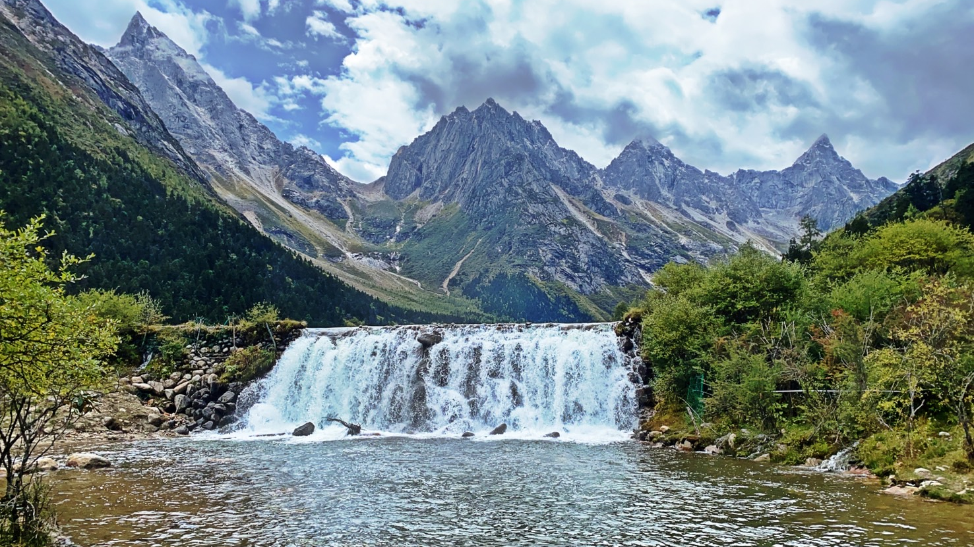
กลางวัน | รับประทานอาหารกลางวัน ณ ภัตตาคาร (มื้อที่ 13)
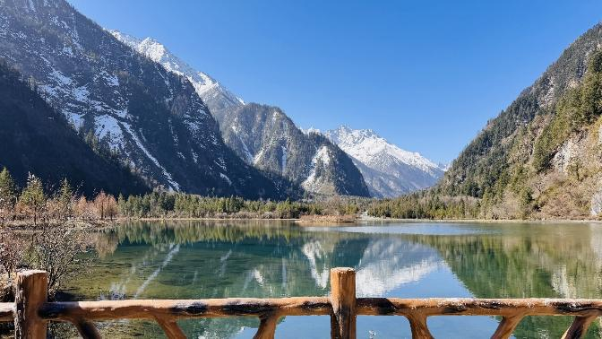
บ่าย | สมควรแก่เวลา นำท่านเดินทางกับสู่ ที่พัก เมืองเฉิงตู
ค่ำ | รับประทานอาหารค่ำ ณ ภัตตาคาร (มื้อที่ 14)
ที่พัก | RLVER HOTEL CHENGDU หรือ ระดับเทียบเท่า 4ดาว (มาตรฐานจีน)
วันที่ 6 | เฉิงตู – วัดต้าฉือ – ถนนไท่กู่หลี่ – เดินชุนซีลู่ – ตึก IFS แพนด้ายักษ์ – สนามบินเฉิงตู
เช้า | รับประทานอาหารเช้า ณ ห้องอาหารภายในโรงแรม (มื้อที่ 15)
 | จากนั้นนำท่านเดินทางกลับสู่ เมืองเฉิงตู (ใช้เวลาเดินทางประมาณ 1 ชั่วโมง)
 | จากนั้นนำท่านสักการะ วัดต้าฉือ ซึ่งอยู่บริเวณติดกันกับถนนไท่กู๋หลี ซึ่งวัดเก่าแก่แห่งนี้แต่เดิมพระถังซำจั๋งเคยจำพรรษาก่อนเดินทางไปชมพูทวีป
กลางวัน | รับประทานอาหารกลางวัน ณ ภัตตาคาร (มื้อที่ 16)
บ่าย | อิสระช้อปปิ้ง ณ ถนนไท่กู๋หลี ช้อปปิ้งคอมเพล็กซ์ ร้านอาหาร ห้างสรรพสินค้าใต้ดิน โรงภาพยนตร์ จัตุรัส และโรงแรมหรูอย่าง The Temple House ใครชอบสไตล์จีนโมเดิร์น
 | จากนั้นนำท่านช้อปปิ้ง ถนนคนเดินชุนซีลู่ (Chunxi Road Pedestrian Street) หรือ Walking Street ของเสฉวน เป็นย่านชอปปิ้งทันสมัยชื่อดังที่นี่ เทียบกับสยามสแควร์เมืองไทยเลยทีเดียว เป็นถนนขนาดใหญ่ และเป็นถนนปิดที่ไม่ให้รถวิ่งผ่านเข้าไปได้ ภายในสองฝากฝั่งของถนนมีแต่ร้านค้าขายสินค้ามากมาย ตั้งแต่ร้านแบรนด์เนมชื่อดัง สินค้าแบรนด์จีน มีสินค้ามากหลายให้เลือกซื้อ อาทิ เสื้อผ้า รองเท้า เครื่องสำอาง เครื่องดื่ม อาหารการกิน รวมถึงยังมีห้างสรรพสินค้าขนาดใหญ่ชื่อดัง ให้เหล่านักช้อปได้เดินเลือกซื้อสินค้าตามใจชอบกันอย่างเพลิดเพลิน นำท่านชมจุดเช็คอินที่ หมีแพนด้ายักษ์ปีนตึก (IFS BUILDING) เป็นแพนด้าที่อ้วนน่ารักกำลังป่ายปีนตึก เป็นประติมากรรมแพนด้ายักษ์แขวนอยู่บนอาคาร IFS ในใจกลางเมืองเฉิง พิเศษ สำหรับท่านใดที่ชื่นชอบสินค้า Art Toys นำท่านช้อปปิ้ง ณ ร้าน POP MART ให้ท่านได้เลือกชมเลือกซื้อสินค้าได้อย่างจุใจ
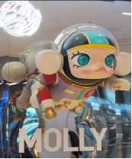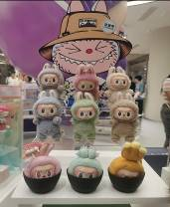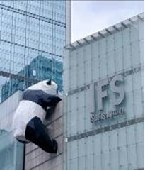
ค่ำ | รับประทานอาหารค่ำ ณ ภัตตาคาร (มื้อที่ 17) เมนูพิเศษสุกี้หมาล่า
20.00 น. | สมควรแก่เวลานำท่านเดินทางสู่ สนามบินเฉิงตู เช็คอิน ณ เคาน์เตอร์สายการบิน Air Asia  * รวมน้ำหนักกระเป๋า 20 กิโลกรัม/ท่าน
วันที่ 7 | สนามบินเฉิงตู (FD563:02.50 – 05.00 ) – กรุงเทพฯ
02.50 น. | เดินทางกลับกรุงเทพฯ โดยสายการบิน Air Asia เที่ยวบินที่ FD563  *ไม่มีบริการอาหารและเครื่องดื่ม  **สายการบินแอร์เอเชีย จัดที่นั่งโดยระบบอัตโนมัติ ผู้โดยสารไม่สามารถระบุหรือเลือกที่นั่งได้ ทั้งนี้หาก  ประสงค์เลือกที่นั่งล่วงหน้า สามารถแจ้งเพิ่มเติมโดยมีค่าใช้จ่ายตามเงื่อนไขของสายการบิน
05.00 น. | เดินทางกลับถึง สนามบินดอนเมือง โดยสวัสดิภาพ พร้อมความประทับใจในการเดินทาง

อัตราค่าบริการรวม
1.ค่าบัตรโดยสารเครื่องบินชั้นประหยัด (Economy Class) ที่ระบุวันเดินทางไปกลับพร้อมคณะ(ในกรณีมีความประสงค์อยู่ต่อจะต้องไม่เกินจำนวนวัน และ อยู่ภายใต้เงื่อนไขของสายการบิน) รวมค่าภาษีสนามบินทุกแห่งตามรายการ **ข้อมูล ณ 29 เม.ย. 69
2.ค่าอาหาร ค่าเข้าชม และค่ายานพาหนะทุกชนิด ตามที่ระบุไว้ในรายการทัวร์ข้างต้น
3.ค่าน้ำหนักกระเป๋าเดินทางตามที่สายการบินกำหนดไม่เกิน 20 กิโลกรัม / ท่าน
4.ค่าห้องพักมาตรฐาน พักห้องละ 2-3ท่าน โรงแรมที่พักเป็นไปตามที่ระบุในรายการ หรือเทียบเท่าในระดับเดียวกัน บริษัทฯ ขอสงวนสิทธิ์ในการเปลี่ยนแปลงโรงแรมตามความเหมาะสม โดยยังคงมาตรฐานและระดับการให้บริการเทียบเท่าตามรายการ
5.ภาษีมูลค่าเพิ่ม 7%(เฉพาะค่าบริการ)
6.ค่าประกันอุบัติเหตุวงเงิน 1,000,000 บาท (เงื่อนไขตามกรมธรรม์)
เงื่อนไขประกันการเดินทาง ค่าประกันอุบัติเหตุและค่ารักษาพยาบาลคุ้มครองเฉพาะกรณีที่ได้รับอุบัติเหตุระหว่างการเดินทาง ไม่คุ้มครองถึงการสูญเสียทรัพย์สินส่วนตัวและไม่คุ้มครองโรคประจำตัวของผู้เดินทางและคุ้มครองเฉพาะผู้เดินทางไป-กลับพร้อมกรุ๊ปเท่านั้น
อัตราค่าบริการไม่รวม
1.ค่าทำหนังสือเดินทางไทย และเอกสารต่างด้าว
2.ค่าวีซ่าเดินทางเข้าประเทศจีนสำหรับผู้ถือพาสปอร์ตต่างประเทศ
3.ค่าน้ำหนักกระเป๋าเดินทางในกรณีที่เกินกว่าสายการบินกำหนดไว้ 23 กิโลกรัม ท่านละ 1 ใบ
4.ค่าใช้จ่ายส่วนตัวนอกเหนือจากรายการ เช่น ค่าเครื่องดื่ม, ค่าอาหารที่สั่งเพิ่มเอง, ค่าซักรีด ฯลฯ
*สำหรับท่านที่รับประทานอาหารพิเศษ อาหารเจ หรือไม่ทานเนื้อสัตว์ ไม่ทานหมู ไม่ทานไก่ และมีความจำเป็นให้ทางบริษัทจัดเตรียมอาหารไว้ให้ท่านเป็นพิเศษนอกเหนือจากที่กรุ๊ปจัดไว้ในรายการ ขอสงวนสิทธิ์ในการเรียกเก็บค่าใช้จ่ายเพิ่มเติมตามจริงหน้างาน
5.ค่าภาษีน้ำมัน ที่สายการบินเรียกเก็บเพิ่มภายหลังจากทางบริษัทฯ ได้ออกตั๋วเครื่องบิน
6.ค่าทิปมัคคุเทศก์ท้องถิ่นและคนขับรถ รวม 2,000 บาท/ท่าน/ทริป (เด็กชำระทิปเท่ากับผู้ใหญ่) ชำระที่สนามบิน
7.ค่าทิปหัวหน้าทัวร์ตามสินน้ำใจของทุกท่าน
เงื่อนไขการให้บริการ
1.การเดินทางในแต่ละครั้งจะต้องมีผู้โดยสาร จำนวน 9 ท่านขึ้นไป ถ้าผู้โดยสารไม่ครบจำนวนดังกล่าว ทางบริษัทฯ ขอสงวนสิทธิ์ในการเปลี่ยนแปลงราคาหรือยกเลิกการเดินทาง
2.ในกรณีที่ลูกค้าต้องออกตั๋วโดยสารภายในประเทศ กรุณาติดต่อเจ้าหน้าที่ของบริษัทฯ เพื่อเช็คว่ากรุ๊ปมีการคอนเฟิร์มเดินทางก่อนทุกครั้ง เนื่องจากสายการบินอาจมีการปรับเปลี่ยนไฟล์ทบิน หรือเวลาบิน โดยไม่ได้แจ้งให้ทราบล่วงหน้า ทางบริษัทฯ จะไม่รับผิดชอบใด ๆ ในกรณี ถ้าท่านออกตั๋วภายในโดยไม่แจ้งให้ทราบและหากไฟล์ทบินมีการปรับเปลี่ยนเวลาบินเพราะถือว่าท่านยอมรับในเงื่อนไขดังกล่าว
3.การชำระค่าบริการ
3.1 กรุณาชำระมัดจำ ท่านละ 15,000 บาท
3.2 กรุณาชำระค่าทัวร์เต็มจำนวน ในกรณีที่ค่าทัวร์ราคาต่ำกว่า 10,000 บาท
3.3 กรุณาชำระค่าทัวร์ส่วนที่เหลือ 30 วันก่อนออกเดินทาง **45 วันก่อนเดินทางสำหรับช่วงสงกรานต์และปีใหม่**
3.4 กรณีวันเดินทางน้อยกว่า 21 วัน หรือราคาทัวร์โปรโมชั่น ต้องชำระค่าทัวร์เต็มจำนวนเท่านั้น
4.กรณีผู้เดินทางที่ต้องการความช่วยเหลือเป็นพิเศษ เช่น การขอใช้วีลแชร์ที่สนามบิน กรุณาแจ้งบริษัทฯ อย่างน้อย 7 วันก่อนการเดินทาง หรือเริ่มตั้งแต่ท่านจองทัวร์ มิฉะนั้นทางบริษัทฯไม่สามารถจัดการได้ล่วงหน้า ทางบริษัทฯขอสงวนสิทธิ์ในการเรียกเก็บค่าใช้จ่ายตามจริงที่เกิดขึ้นกับผู้เดินทาง (ถ้ามี)
5.กรณีใช้หนังสือเดินทางราชการ (เล่มน้ำเงิน) เดินทางเพื่อการท่องเที่ยวกับคณะทัวร์ หากท่านถูกปฏิเสธในการเข้า – ออกประเทศใด ๆ ก็ตาม ทางบริษัทฯ ขอสงวนสิทธิ์ไม่คืนค่าทัวร์และรับผิดชอบใด ๆ ทั้งสิ้น
6.ทางบริษัทฯ ทำหน้าที่เป็นเพียงตัวแทนในการประสานงานการเดินทางเท่านั้น และ ขอสงวนสิทธิ์ปฏิเสธความรับผิดชอบและไม่สามารถคืนเงินค่าบริการหรือชดเชยค่าเสียหายใดๆ ได้ในทุกกรณี สำหรับความสูญเสีย, ความเสียหาย, หรือค่าใช้จ่ายที่เพิ่มขึ้นของนักท่องเที่ยว ซึ่งเกิดจากเหตุสุดวิสัยและปัจจัยที่นอกเหนือการควบคุมของบริษัทฯ อาทิเช่น: ภัยธรรมชาติ, สภาพอากาศแปรปรวน, ภัยสงคราม, การจลาจล, การนัดหยุดงาน, โรคระบาด, การยกเลิก/ล่าช้า/เปลี่ยนแปลงตารางการบิน, ความขัดข้องของการคมนาคม, อุบัติเหตุ, ความเจ็บป่วย, การสูญหายหรือเสียหายของสัมภาระ, ตลอดจนการถูกปฏิเสธการเข้า-ออกเมือง หรือข้อห้ามทางกฎหมายจากเจ้าหน้าที่รัฐ (ทั้งนี้ บริษัทฯ จะให้ความช่วยเหลือทางด้านการประสานงานอย่างสุดความสามารถ)
เงื่อนไขการยกเลิก
**กรณีการขอยกเลิกการเดินทาง หรือเลื่อนการเดินทาง นักท่องเที่ยวหรือตัวแทนจำหน่าย(ผู้มีชื่อในเอกสารการจอง) จะต้องแฟกซ์ อีเมลล์ หรือ มาเซ็นเอกสารการยกเลิกที่บริษัท อย่างใดอย่างหนึ่ง เพื่อเป็นการแจ้งยกเลิกกับทางบริษัทอย่างเป็นลายลักษณ์อักษร (ทางบริษัทไม่ขอรับยกเลิกการจอง ผ่านทางโทรศัพท์ไม่ว่ากรณีใดๆ)
**กรณีนักท่องเที่ยวหรือตัวแทนจำหน่าย ต้องการขอรับเงินค่าบริการคืน นักท่องเที่ยวหรือตัวแทนจำหน่าย (ผู้มีชื่อในเอกสารการจอง) จะต้องแฟกซ์ อีเมลล์ หรือ มาเซ็นเอกสารการขอรับเงินคืนที่บริษัท อย่างใดอย่างหนึ่ง เพื่อทำเรื่องขอรับเงินค่าบริการคืน โดยแนบหนังสือมอบอำนาจพร้อมหลักฐานประกอบการมอบอำนาจ หลักฐานการชำระเงินค่าบริการต่างๆ และหน้าสมุดบัญชีธนาคารที่ต้องการให้นำเงินเข้าให้ครบถ้วน โดยมีเงื่อนไขการคืนเงินค่าบริการ ตาม “ประกาศคณะกรรมการธุรกิจนำเที่ยวและมัคคุเทศก์ เรื่อง หลักเกณฑ์เกี่ยวกับการกำหนดอัตราการจ่ายเงินค่าบริการคืนให้แก่นักท่องเที่ยว พ.ศ. 2563” ดังนี้
1. ยกเลิก ไม่น้อยกว่า 30 วันก่อนการเดินทาง (ไม่นับวันเดินทาง) คืนเงินค่าทัวร์เต็มจำนวน ยกเว้น ค่าใช้จ่ายที่เกิดขึ้นจริงเพื่อการเตรียมการนำเที่ยว ทั้งหมด เช่น ค่ามัดจำตั๋วเครื่อง ค่าบริการแลนด์ ต่างประเทศ เป็นต้น”
2. ยกเลิก ไม่น้อยกว่า 15-29 วันก่อนเดินทาง (ไม่นับวันเดินทาง) คืนเงินร้อยละ 50 ของค่าทัวร์ทั้งหมด ยกเว้น ค่าใช้จ่ายที่เกิดขึ้นจริงเพื่อการเตรียมการนำเที่ยวทั้งหมด เช่น ค่ามัดจำตั๋วเครื่อง ค่าบริการแลนด์ ต่างประเทศ เป็นต้น”
3. ยกเลิก น้อยกว่า 15 วันก่อนการเดินทาง ทางบริษัทฯขอสงวนสิทธิ์ ไม่คืนเงินค่าทัวร์ทั้งหมด
** การจ่ายเงินคืนแก่นักท่องเที่ยวตามข้อกำหนดด้านบน ซึ่งมีการหักเงินในบางส่วนนั้น เนื่องจากทางบริษัทมีค่าใช้จ่ายที่ได้จ่ายจริงเพื่อการเตรียมการจัดนำเที่ยวไปแล้ว เช่น การมัดจำที่นั่งบัตรโดยสารเครื่องบิน การจองที่พัก และ ค่าใช้จ่ายที่จำเป็นอื่นๆ เป็นต้น **
4. การยกเลิกเดินทางกับกรุ๊ปที่ออกเดินทางช่วงเทศกาลวันหยุด เช่น ปีใหม่, สงกรานต์ เป็นต้น บางสายการบินมีการการันตีมัดจำที่นั่งกับสายการบินและค่ามัดจำที่พัก รวมถึงเที่ยวบินพิเศษ เช่น CHARTER FLIGHT จะไม่มีการคืนเงินมัดจำ หรือ ค่าทัวร์ทั้งหมดที่ชำระแล้ว ไม่ว่ายกเลิกด้วยกรณีใดๆ
***ในกรณี มีเหตุให้ต้องยกเลิกการเดินทางที่บริษัทได้โฆษณาไว้ ซึ่งมิใช่ความผิดของบริษัทเอง ทางบริษัทยินดีคืนเงินค่าบริการตามที่ลูกค้าได้ชำระมาแล้ว เต็มจำนวน โดยต้องมีระยะเวลาไม่น้อยกว่า 30 วัน ก่อนการเดินทาง โปรดอ่านข้อความให้ถี่ถ้วนก่อนการจองทัวร์ทุกครั้ง เพื่อประโยชน์แก่ตัวท่านเอง ***
5. กรณีที่กองตรวจคนเข้าเมืองทั้งกรุงเทพฯ และในต่างประเทศ ปฏิเสธมิให้เดินทางออก หรือ เข้าประเทศที่ระบุ ไว้ในรายการเดินทาง บริษัทฯ ขอสงวนสิทธิ์ที่จะไม่คืนค่าทัวร์ไม่ว่ากรณีใดๆ ทั้งสิ้น
** สำคัญ !! บริษัททำธุรกิจเพื่อการท่องเที่ยวเท่านั้น ไม่สนับสนุนให้ลูกค้าเดินทางเข้าประเทศโดยผิดกฎหมายและในขั้นตอนการผ่านการตรวจคนเข้าเมืองขึ้นอยู่กับการพิจารณาของเจ้าหน้าที่เท่านั้น ลูกค้าทุกท่านต้องผ่านการตรวจคนเข้าเมืองด้วยตัวของท่านเอง ทางมัคคุเทศก์ไม่สามารถให้ความช่วยเหลือใดๆได้ทั้งสิ้น **
6. เมื่อท่านออกเดินทางไปกับคณะแล้ว ถ้าท่านงดการใช้บริการรายการใดรายการหนึ่ง หรือไม่เดินทางพร้อมคณะถือว่าท่านสละสิทธิ์ ไม่อาจเรียกร้องค่าบริการและเงินมัดจำคืน ไม่ว่ากรณีใดๆ ทั้งสิ้น
โปรดตรวจสอบ PASSPORT : กรุณานำพาสปอร์ตติดตัวมาในวันเดินทาง พาสปอร์ตต้องมีอายุไม่ต่ำกว่า 6 เดือน หรือ 180 วัน ขึ้นไปก่อนการเดินทาง และต้องมีหน้ากระดาษอย่างต่ำ 6 หน้า
หมายเหตุ : สำหรับผู้เดินทางที่อายุไม่ถึง 18 ปี และไม่ได้เดินทางกับบิดา มารดา ต้องมีจดหมายยินยอมให้บุตรเดินทางไปต่างประเทศจากบิดาหรือมารดาแนบมาด้วย

